附件1：
武汉商学院重修选课操作流程说明书

第一步：进入武汉商学院官网；官网网址：http://www.wbu.edu.cn/（按住Ctrl单击可直接打开）打开官网如下图（1-1）
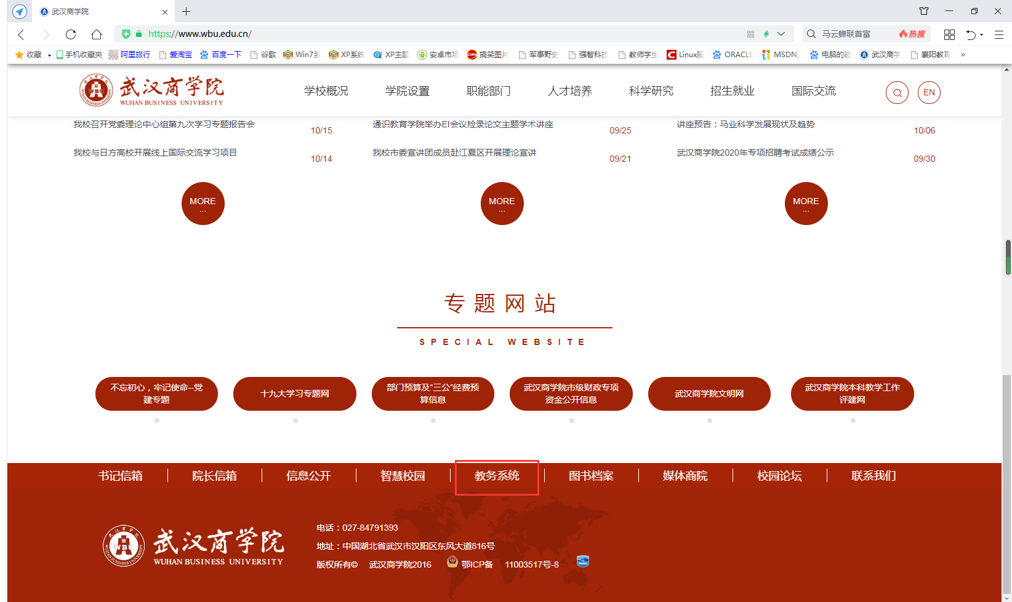
图（1-1）
第二步：点击“教务系统” 进入教务系统登录平台；如下图（1-2）

图（1-2）

第三步：输入“用户名”和“密码”，点击“登录”按钮进行登录；登录完成之后如图（1-3）
说明：用户名：每位同学的学号，密码：初始密码为身份证后六位
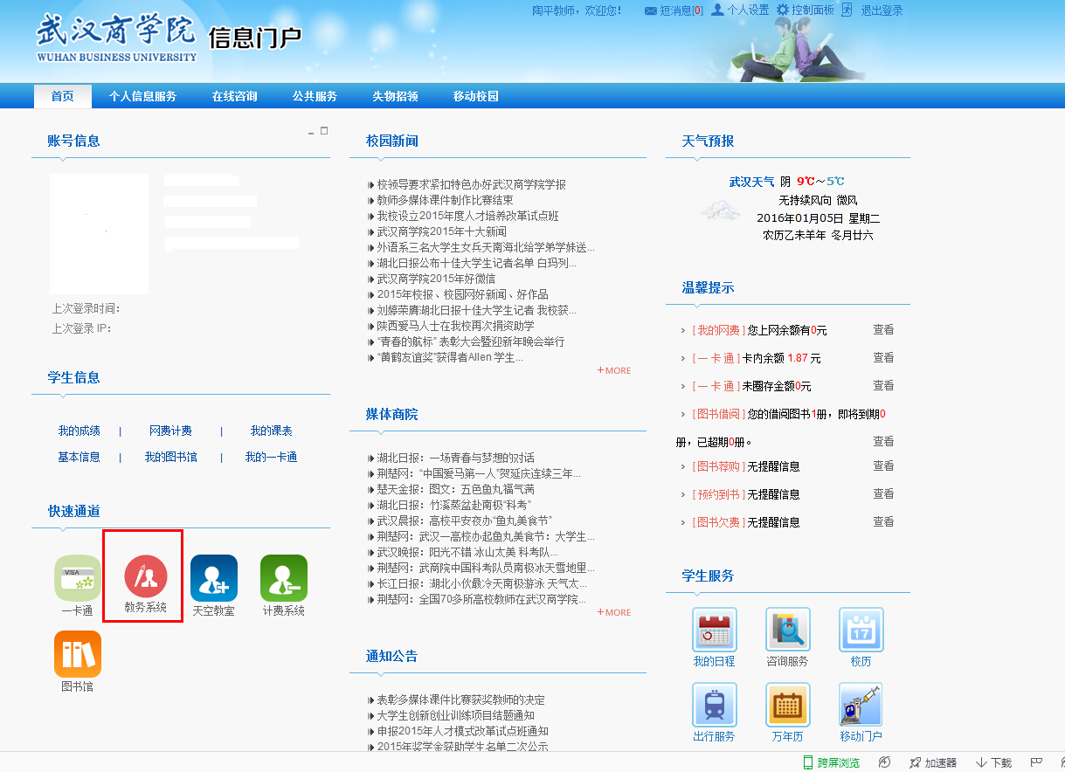
图（1-3）
第四步：点击“教务系统”如图（1-3）红色方框中的按钮，进入教务系统如下图（1-4）
在进入教学系统中，点击“选课中心”，如下图（1-4）中红色方框中的按钮，进入选课中心进行选课；
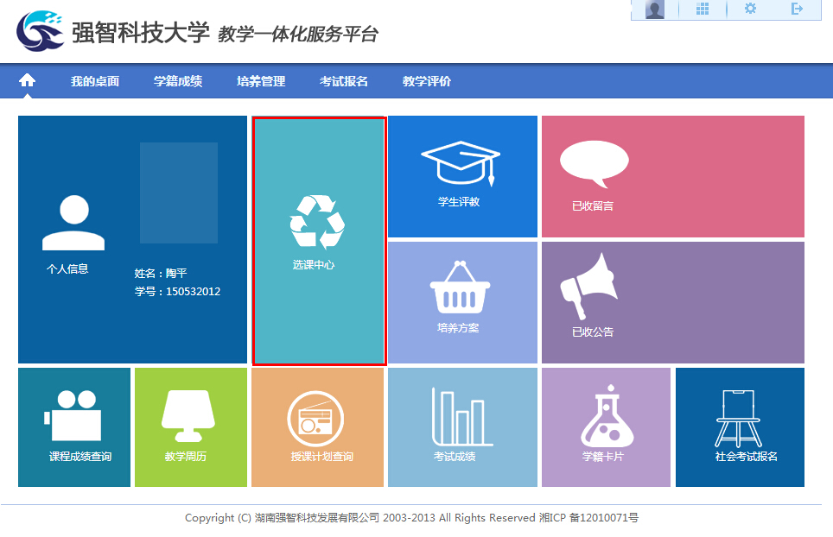
图（1-4）
第五步：进入选课中心后，如下图（1-5），点击“进入选课”按钮，然后进行选课操作。
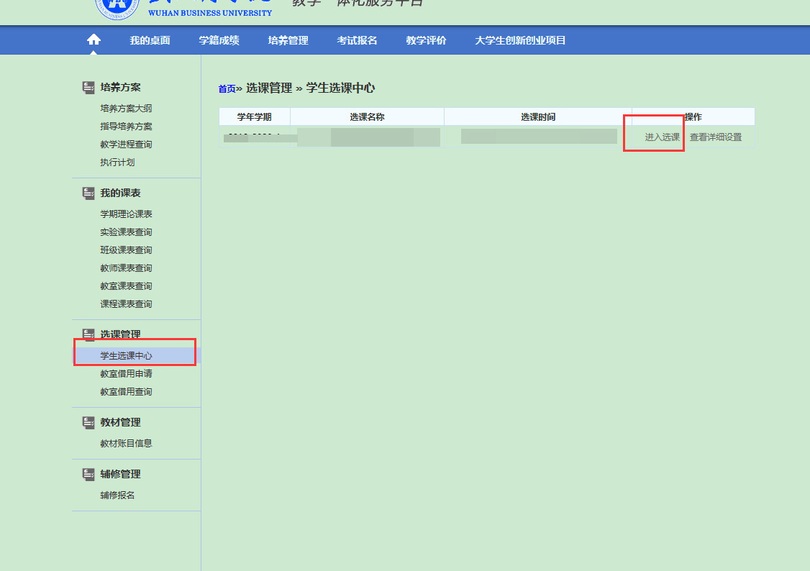

图（1-5）

第六步：进入选课界面后，选择“专业内跨年级选课”，在必修选课界面会显示出所有重修所开设的课程，然后根据自己的时间选择需要重修的课程，点击选课按钮进行选课。
注意：在选课之前请认真核对自己的课程代码，课程名称，上课时间和上课地点等信息，相同的课程名称不同的课程代码代表不同的课程，请选课之前认真核对。

选中需要选择的课程，如下图（1-6）
说明：选课课程默认不加载，请输入课程或上课老师等信息，先查询课程，再进行选课。
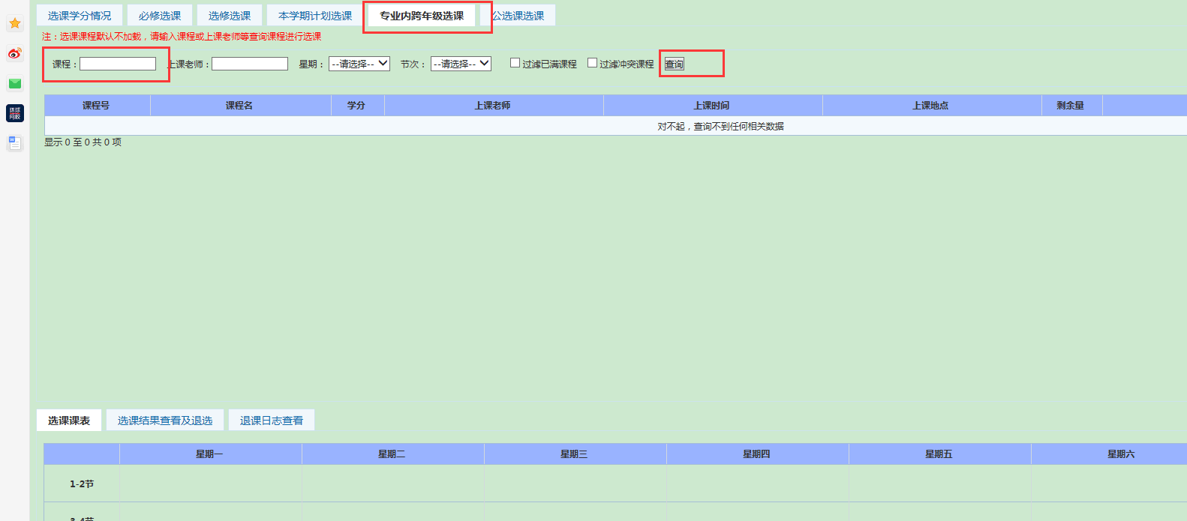
图（1-6）
在查询出需要重修选课的课程信息如下图（1-6-1），点击选课按钮，会弹出选课成功的提示，如下图（1-6-2）
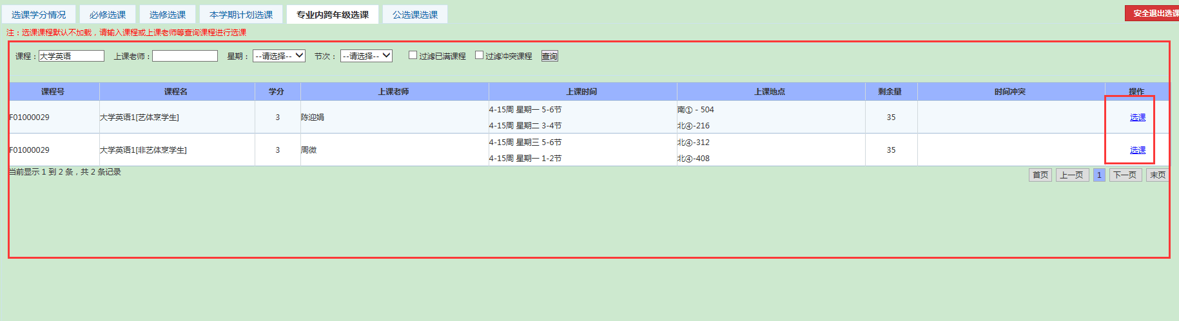
图（1-6-1）
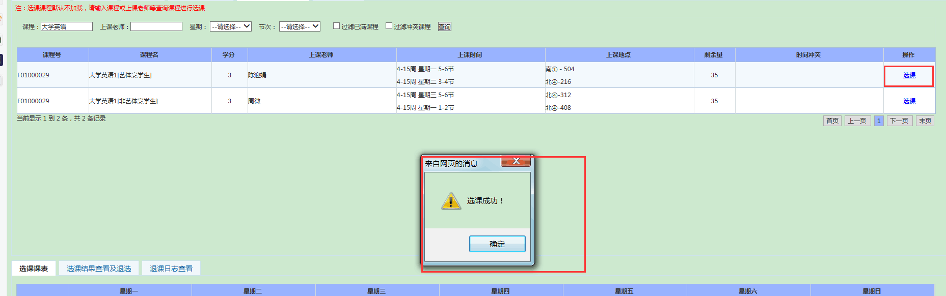
图（1-6-2）
如果在选课过程中出现“选课失败：当前课程往年已选择”出现这个提示如下图（1-6-3）
， 需要学生向所在学院教务科反馈，再由学院教务科汇总统计之后向学校教务处反馈并解决。
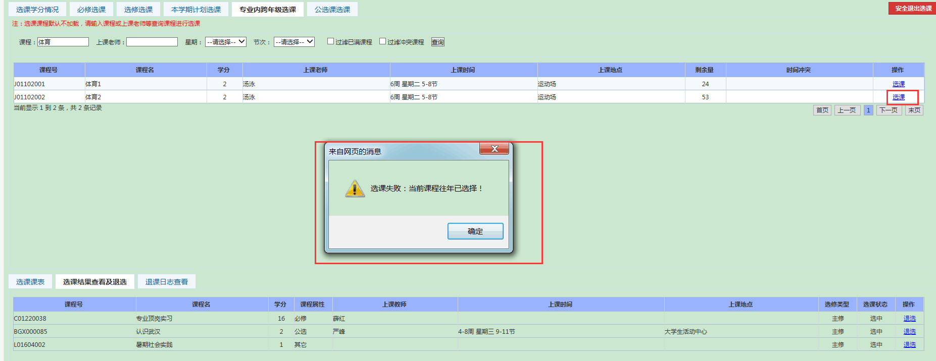
图（1-6-3）
第七步：点击选课成功之后，在“选课课表”或“选课结果查看及退选”中就可以看到选课的信息了，此时选课已经完成，点击“安全退出选课”按钮即可；如下图（1-7）
说明：如果在选课过程中退选或者选错的情况，点击“选课结果查看及退选”中“退选”按钮即可退选，然后重新选择
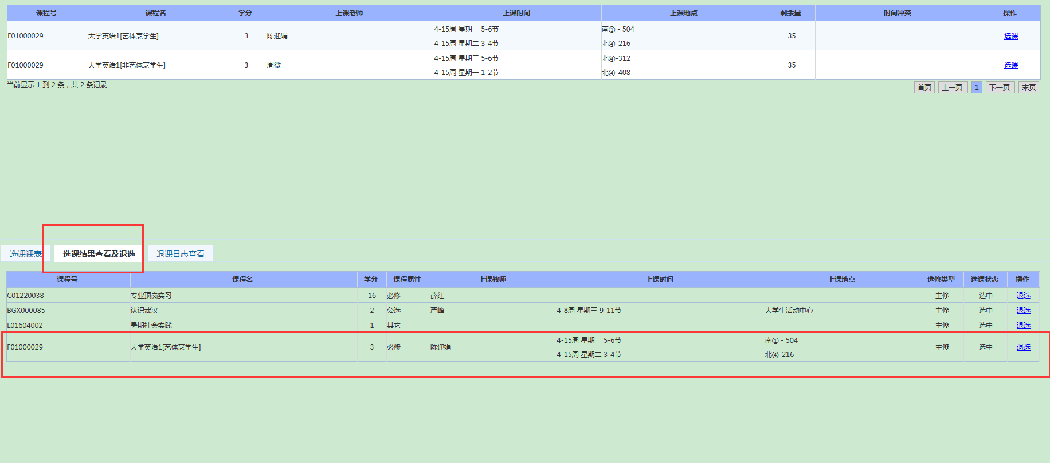
图（1-7-3）选课结果查看及退选

